Aby uzyskać informację o tym, jaka jest rzetelność użytego w badaniu narzędzia wykonujemy procedurę analizy rzetelności.
Można ją stosować w sytuacji, gdy użyte narzędzie ma długość TRZECH lub więcej pozycji testowych.
W przypadku skal o długości dwie pozycje testowe obliczamy współczynnik korelacji.

Czynimy to w następujący sposób:  - wybieramy z paska poleceń spss „Analizę”,  - następnie klikamy „Skalowanie,”  - a później „Analiza rzetelności”. | 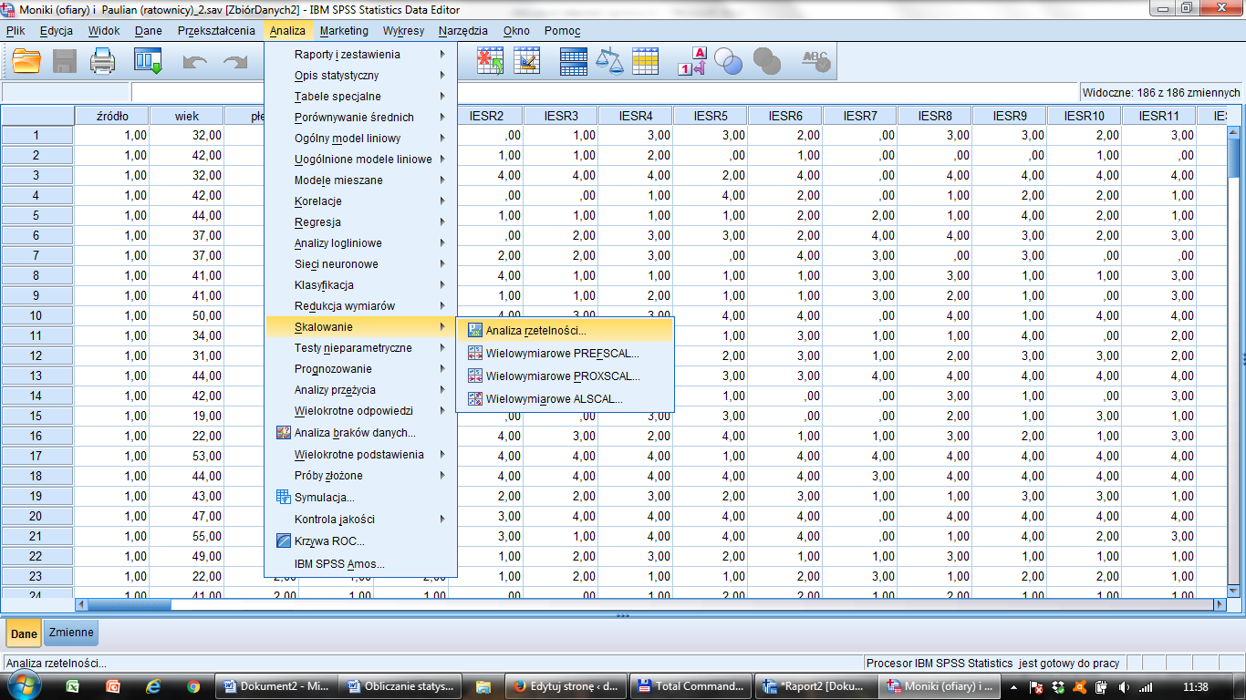

Pojawia się następujące okno do którego przenosimy odpowiedzi badanych na poszczególne pozycje testowe.  I klikamy przycisk „OK.”  Na obrazku pokazane SA pozycje testowe badające nasilenie traumy metodą ISE-R | 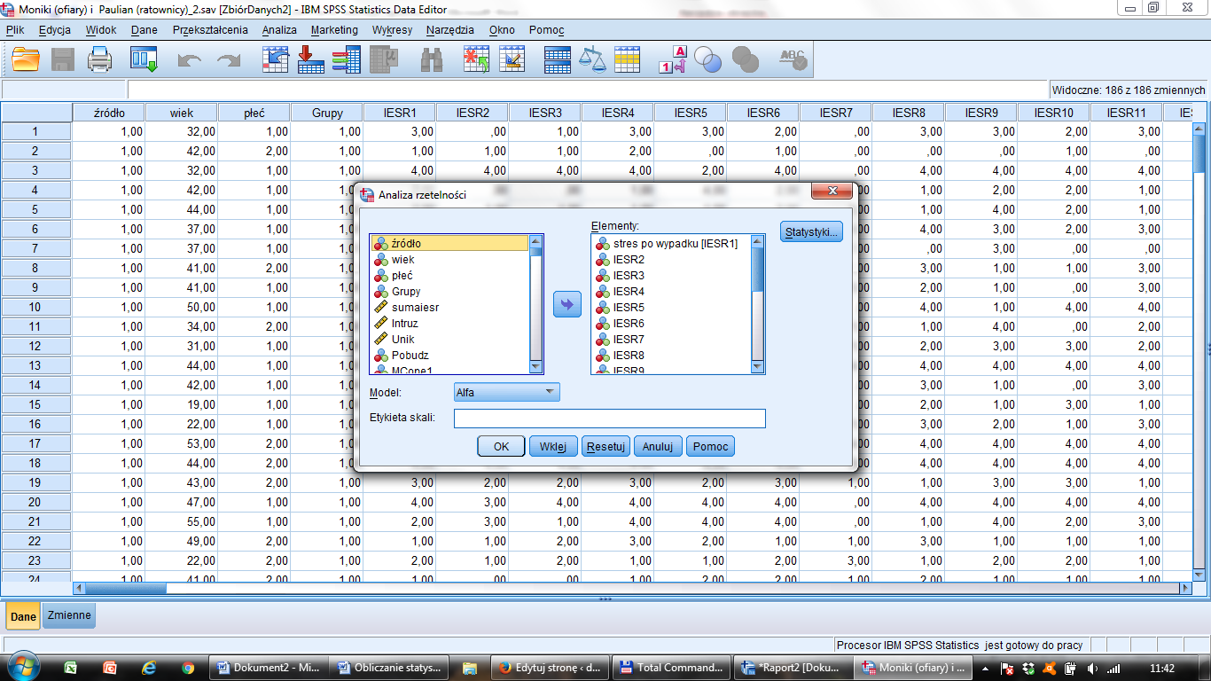

Przed naciśnięciem przycisku OK. warto jest kliknąć w opcję statystyki (patrz wyżej) i wybrać funkcję „Skala przy wykluczeniu pozycji”  I kliknąć przycisk „Dalej.” | 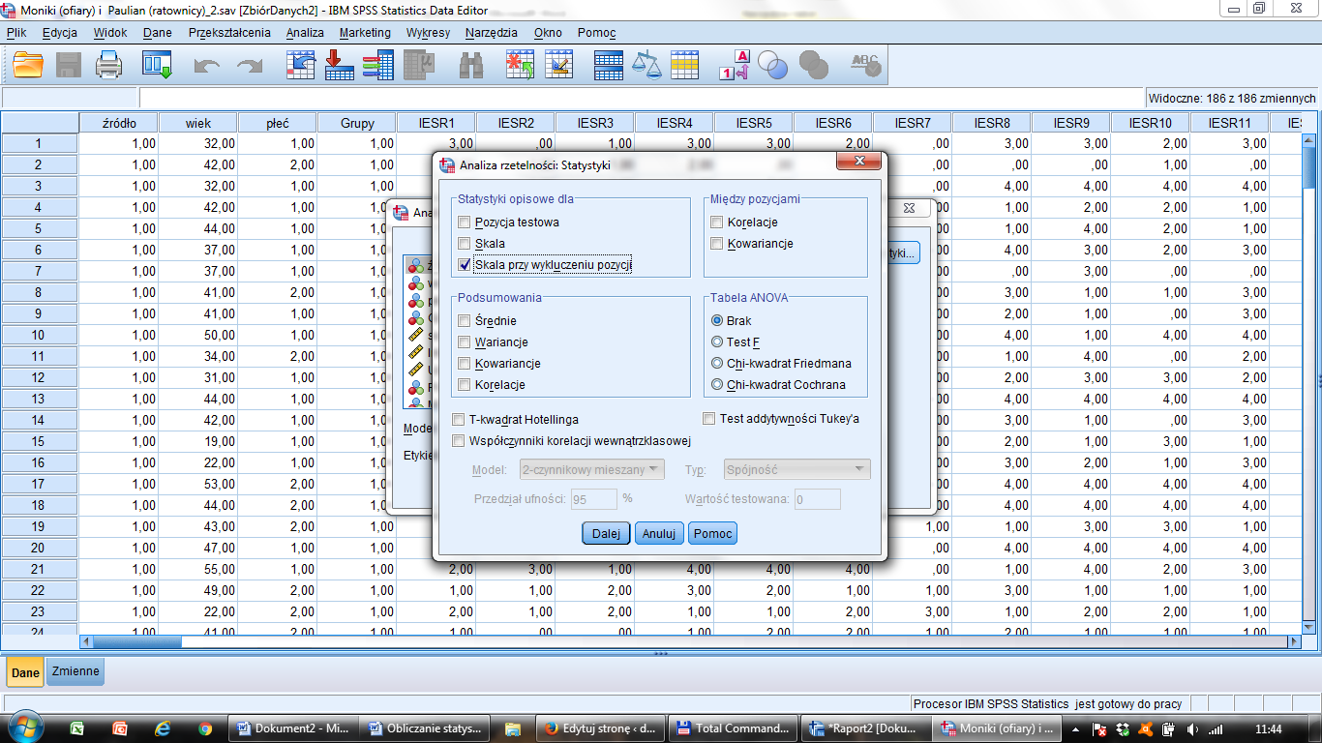

Raport ma dwóch tabeli.  Z pierwszej dowiadujemy się jaka jest rzetelność metody.  W tym przypadku alfa równa się 0,943 | Statystyki rzetelności  Alfa Cronbacha Liczba pozycji  ,943 22

Druga z tabel informuje nas o tym:  - Jak dany item koreluje z wynikiem ogólnym testu (zielone cyfry)  - Jak zmieni się rzetelność metody po usunięciu danej pozycji testowej (różowe cyfry) | Średnia skali po usunięciu pozycji Wariancja skali po usunięciu pozycji Korelacja pozycji Ogółem Alfa Cronbacha po usunięciu pozycji  stres po wypadku 34,3615 366,713 ,717 ,940  IESR2 35,2769 355,969 ,797 ,938  IESR3 35,0385 359,402 ,766 ,939  IESR4 34,8231 370,767 ,598 ,941  IESR5 34,7231 370,310 ,610 ,941  IESR6 34,7846 363,178 ,701 ,940  IESR7 35,2615 372,939 ,450 ,944  IESR8 34,6231 362,159 ,674 ,940  IESR9 34,3615 372,388 ,515 ,942  IESR10 34,8538 359,800 ,734 ,939  IESR11 34,7077 362,348 ,691 ,940  IESR12 34,6692 370,549 ,536 ,942  IESR13 35,2385 386,757 ,279 ,945  IESR14 35,3538 372,416 ,514 ,942  IESR15 35,2923 355,123 ,788 ,938  IESR16 35,0077 359,620 ,766 ,939  IESR17 34,9692 361,224 ,670 ,940  IESR18 35,2615 361,776 ,716 ,939  IESR19 35,4846 359,104 ,738 ,939  IESR20 35,5308 364,437 ,645 ,940  IESR21 34,3692 370,421 ,504 ,943  IESR22 35,0923 367,883 ,572 ,942

